教学设计

课 题：表格的格式设置
学 科：计算机应用基础
课 型：新授课
教 师：滕德虎
授课地点：网络机房
授课班级：2020春计算机应用（1）班
授课时间：2020年12月3日
学校名称：芜湖机械工程学校

教学内容 |  | 表格的格式设置 |  |  | 1课时
教学目标 |  | 1、知识目标：了解并掌握“单元格格式”对话框中的边框、图案和保护设置方法。  2、技能目标：熟练设置工作表的格式，培养表格的审美能力。  3、情感目标：激发追求生活中美的情致。
教学重点 |  | 表格的格式设置。
教学难点 |  | 单元格图案设置、单元格条件格式设置。
教学准备 |  | 创建教学素材
教 学 过 程
教学环节 | 教学内容 |  | 师生活动 | 设计意图 |  | 时间
新课导入 | 展示两张内容相同，格式不一的工作表，提问：你更喜欢哪一张？为什么？提出本节课教学目标。 |  | 展示、提问，辨析、回答。 | 激发学习兴趣和对美的追求。 |  | 3分钟
新  课  讲  练 | 一、知识点击  1.边框设置  在“单元格格式”对话框的边框标签中，按需要设置表格的边框，如下图所示。  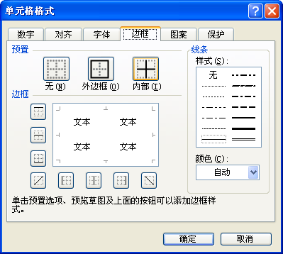  2.图案设置  在“单元格格式”对话框的图案标签中，按需要设置表格的底纹和背景颜色，如下图所示。  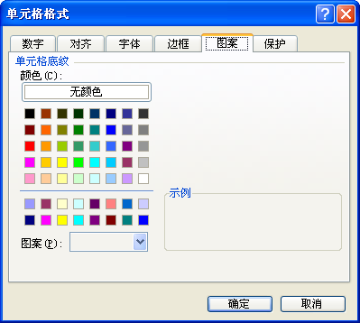  3.保护设置  在“单元格格式”对话框的保护标签中，按需要设置表格的锁定和隐藏，如下图所示。  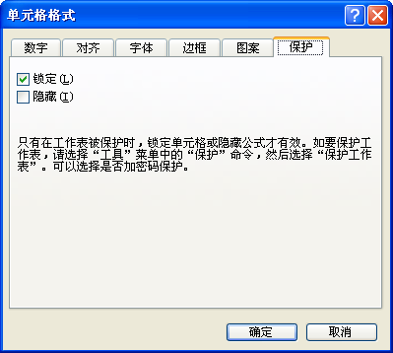  4.行高和列宽设置  右击目标行标头或列表头→【行高】或【列宽】，在弹出的对话框中，设置行高值或列宽值后单击【确定】按钮。  5.设置条件格式  选定单元格或区域，在【开始】功能区中单击【条件格式】按钮，按需要设置。  6.自动套用格式  选定表格区域，在【开始】功能区中单击【自动套用格式】按钮，选择需要的样式。 |  | 教师讲解、演示操作，提醒学生在单元格“边框”设置时，应注意设置顺序。  学生认真听讲并观察教师操作。  教师讲解单元格底纹和图案之间的关系与区别。  教师演示操作，  学生认真观察。  区分Word表格设置，让学生找出相同点与不同点。 | 突出学生在操作过程中易出现的错误，使学生注意。  让学生能够区别单元格底纹和图案。  培养学生安全意识。  巩固旧知，了解学生掌握情况，为下面学习打下基础。 |  | 8分钟
新  课  讲  练 | 二、技能训练  任务1  制作一个如下图所示的表格结构，要求行高20、列宽8，填充色见样张。完成操作后将文件保存为ex15.xls。  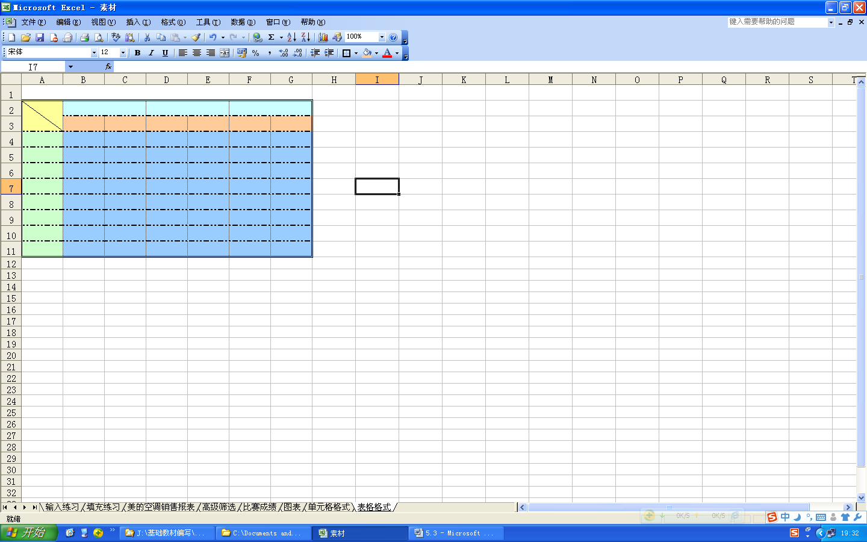 |  | 教师演示操作，学生根据任务要求进行操作练习。  教师巡回指导 | 针对操作中出现的错误，进行演示操作。  了解学生掌握情况。 |  | 10分钟
新  课  讲  练 | 三、重点辅导  “单元格格式”对话框中“保护”选项卡的应用。 |  | 针对个别学生进行辅导 | 注重个体差异 |  | 2分钟
新  课  讲  练 | 四、知识链接  1.保护工作表后，单元格的锁定和隐藏公式功能才能起作用。保护工作表的方法为单击【布局】功能区→【保护】→【保护工作表】，在弹出的对话框中设置保护密码后确定。  2.拖放行或列标头分割线，可以改变行高或列宽；双击行或列表头分割线，可以设置最适合的行高或列宽。  3.选定行标或列标区域后，拖放标头分隔线可以集体调整行高或列宽；双击标头分隔线可以集体设置最合适的行高或列宽。 |  | 教师讲解、演示，学生理解并操作练习。 | 针对学生的知识与技能进行扩展。 |  | 4分钟
新  课  讲  练 | 五、技能拓展  任务2  制作如下图所示的课程表，要求颜色协调、结构美观，完成后，将课程表区域设定为锁定状态，保存文件为ex16.xls。  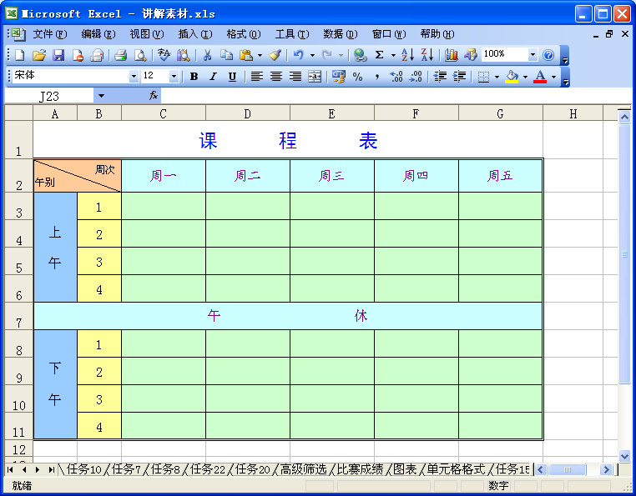 |  | 教学演示操作，  学生根据任务要求完成练习。  教师巡回指导 | 在任务1的基本上设计任务2，巩固并提高学生对Excel单元格格式的操作水平。 |  | 10分钟
新  课  讲  练 | 六、展示评价  对上交的部分学生作品进行师生互评 |  | 师生互评  教师针对学生作品中出现的错误进行讲解，并演示正确的操作。 | 锻炼学生观察能力、发现问题和解决问题的能力 |  | 5分钟
全课总结 | “单元格格式”对话框中边框、图案及保护功能的用法及应用 |  | 师生共同总结全课。 | 培养学生总结能力 |  | 3分钟
教学反思

